天津渤海商品交易所金属镁锭指定交收仓（厂）库及地域差价
（征求意见稿）

一、指定交收仓库
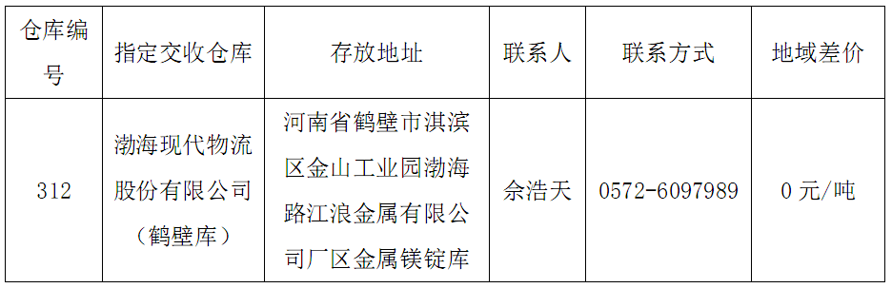 备注：交易商在入库申请前须与上述指定交收仓库签署《仓储协议》。

二、指定交收厂库
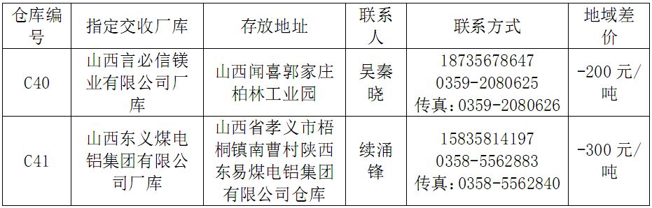
渤海商品交易所将根据现货市场情况调整相应的差价标准，并另行公告。

